ГБУ РО «МЕДИЦИНСКИЙ ИНФОРМАЦИОННО-АНАЛИТИЧЕСКИЙ ЦЕНТР»

КУПАЕМСЯ ПО ПРАВИЛАМ!

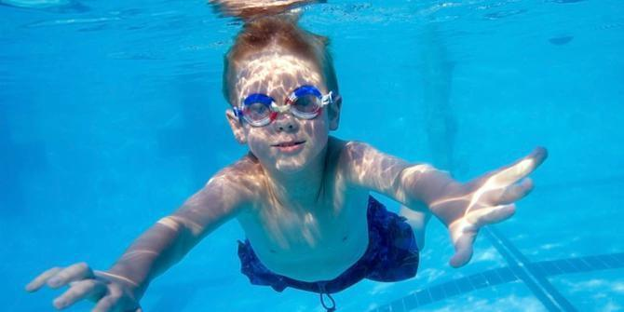(памятка для родителей и руководителей оздоровительных учреждений)
Утопление определятся как процесс, во время которого человек испытывает затруднение дыхания в результате погружения в воду.
В Европе по данным Всемирной организации здравоохранения в результате утопления ежегодно гибнет более 5000 детей. Это вторая по частоте причина смерти от несчастного случая у детей до 15 лет (после автомобильной аварии). Из 750 тонущих детей, примерно 375 тонут менее чем в 22 метрах от родителей. Из десяти утонувших детей один тонет прямо на глазах у родителей, не понимающих, что происходит.
Утопление может произойти в течение нескольких секунд. Тело утопающего человека остается в воде в вертикальном положении, при этом почти отсутствуют поддерживающие движения ногами. Если человека не спасут, он может продержаться в воде от 20 до 60 секунд перед окончательным погружением.

Рекомендации для родителей и работников
оздоровительных учреждений
- Учите детей плавать как можно раньше. Будьте бдительны! Обеспечьте постоянное наблюдение за детьми!
- Ни на мгновение не теряйте из виду детей, когда вы рядом с водой или в бассейне.
- Не оставляйте ни на мгновенье ребенка одного в ванной - ребенок может утонуть даже в малом количестве воды.
- Надевайте на ребенка индивидуальное спасательное средство на пляже, озере, в лодке, рядом с мелким водоемом или бассейном до тех пор, пока не убедитесь, что ребенок научился хорошо плавать. Держите его под постоянным контролем!
- Не разрешайте ребенку прыгать в воду, если глубина водоема меньше полутора метров, а также в отсутствии взрослого человека.
- Обучайте детей элементам само- и взаимопомощи для предупреждения утопления.
- Держитесь подальше от замерзших водоемов и озер, пока лед не будет признан безопасным для катания на коньках.
- Не подпускайте детей к прудам и другим водоемам во время грозы.
- Не разрешайте детям кататься на санках около воды.
- Следует знать: родники и водные резервуары должны иметь прочное ограждение.
- Домашний бассейн должен быть обнесен оградой со всех сторон. Ограда должна быть не менее двух с половиной метров в высоту с замком на воротах. Ворота должны автоматически закрываться, а замок — автоматически защелкиваться, расстояние между планками ворот не должно превышать 12 см.
СОБДЮДАЙТЕ ПРАВИЛА ПРИ КУПАНИИ!
- Купание должно происходить только в разрешенных местах, на благоустроенных пляжах;
- Не купайтесь у крутых обрывистых берегов с сильным течением, в заболоченных и заросших растительностью местах;
- Категорически запрещается купание в состоянии алкогольного опьянения;
- Температура воды должна быть не ниже 17-19 градусов, находиться в ней рекомендуется не более 20 мин., причем время пребывания в воде должно увеличиваться постепенно на 3-5 мин.;
- Лучше купаться несколько раз по 15-20 минут, так как при охлаждении могут возникнуть судороги, произойти остановка дыхания и потеря сознания;
- Не следует входить или прыгать в воду после длительного пребывания на солнце, так как при охлаждении в воде наступает сокращение мышц, приводящее к остановке сердца;
- Не разрешается нырять с мостов, причалов, пристаней, подплывать к близко проходящим лодкам, катерам, судам;
- Нельзя отплывать далеко от берега на надувных матрасах и кругах, если вы не умеете плавать;
- Находясь на лодках, опасно - пересаживаться, садиться на борта, перегружать лодку сверх установленной нормы, кататься возле шлюзов, плотин и посреди фарватера реки;
- Важно знать, что ограничительные знаки на воде указывают на конец акватории с проверенным дном.

ПРОФИЛАКТИКА УТОПЛЕНИЯ
- Никогда не оставляйте детей наедине около любого водоема, будь то бассейн, ванна или природный водоем. Утопление может произойти в течение нескольких секунд.
- Научите ребенка плавать. Помните, что даже если ребенок умеет плавать, по-прежнему остается опасность его утопления и за ним необходим постоянный присмотр.
- 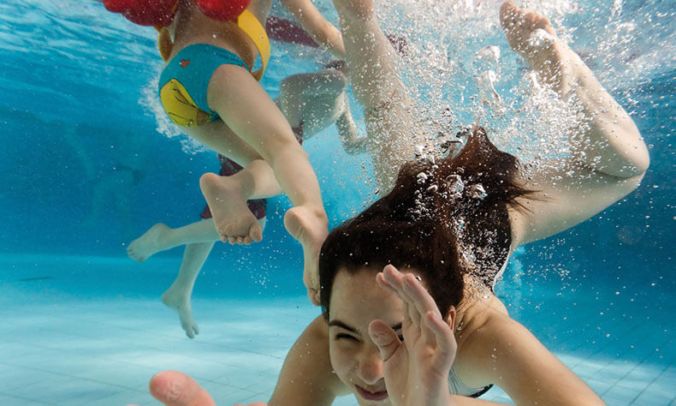Если у вас дома есть бассейн, он должен быть огорожен. Все ворота или двери, ведущие от дома к бассейну должны быть самозакрывающимися, с автоматической фиксацией, без возможности открывания их малышами и детьми младшего возраста.
- Устраните все препятствия, чтобы полностью видеть бассейн около дома.
- Частицы тела и волосы могут засорять слив в бассейне. Будьте уверены, что слив воды из бассейна работает нормально.
- Плавая в открытых водоемах, выбирайте место, где поблизости есть спасатель;
- Всегда надевайте спасательные жилеты при катании на лодке, катамаране или доске.
- Существует риск утопления в зимнее время. Предупредите детей и других лиц об опасности ходьбы или катания по тонкому льду.
- Не позволяйте детям плавать в одиночку и на расстоянии далее вытянутой руки.

